**Мастер — класс по работе с первоклассниками «Создание лесной школы»**

Автор:

Пучинина И.Н., педагог-психолог

МБОУ СОШ №14 г.Коврова, 2025 г

Пояснительная записка

Поступление в школу - это новый этап в жизни ребенка. Многие дети с трепетом и волнением переступают порог школы. Ведь их личность стала занимать более значимую социальную позицию - школьника. Это торжественное событие иногда омрачается тревогой, страхом неизвестности. Чтобы избежать негативных эмоций у первоклассников, помочь им в адаптации к школе, предлагаем сказку. Сопереживая сказочным героям, дети обращаются к своим чувствам. Первоклассникам легче рефлексировать свои поступки, осознавать причины своих волнений через сказочные образы лесных школьников. Типичное описание школьных атрибутов, класса, правил и др. позволит снизить школьную тревогу у детей, сформировать позитивные модели поведения в реальной жизни.

Цель: оказание помощи в адаптации к школе.

Задачи: создание эмоционально положительного климата, в игровой форме познакомить детей с некоторыми правилами и нормами школьной жизни, развитие психических процессов: зрительного и слухового восприятия, внимания, слуховой памяти, воображения, развитие мелкой моторики рук и графомоторных навыков.

Основная часть

Начало занятия — это приветствие, затем ритуал входа в сказку, способствующий настрою на слушание сказки, пробуждению интереса. Ученикам предлагается отгадать загадку, тем самым угадав главного персонажа сказки. Далее идет ознакомление с содержанием сказки, её героями - зачитывается сказка Панфиловой М.А. «Создание лесной школы». В ходе чтения сказки делается остановка после слов «А ёжик мечтал..» и детям предлагается предположить, о чем мечтал ёжик, так как у первоклассников важно развивать воображение. Затем сказка дочитывается до конца и задаются вопросы, которые направлены на пробуждение способности к диалогу и рассуждению. На этом этапе происходит закрепление сказки, расширение представлений детей о школьной жизни. После обсуждения и анализа сказки ребятам предлагается нарисовать учителя-ежа по предложенному контуру двумя руками сразу, а затем раскрасить его. Зеркальное рисование способствует развитию межполушарного взаимодействия, мелкой моторики рук, позволяет улучшить у учеников память, внимание, пространственные представления, происходит тренировка периферического поля зрения. В заключительной части занятия ребятам предлагается оценить своё эмоциональное состояние, выбрав и раскрасив смайлик, отражающий его настроение в конце занятия. Получение обратной связи от учеников позволяет создать атмосферу доверия, так как они чувствуют, что их мнение важно, это способствует коммуникации. Также обратная связь показывает, чувствуют ли ученики себя комфортно и безопасно.

Предполагаемые результаты: ученики получат новые впечатления, будет развиваться положительное эмоциональное отношение к школе и обучению, что будет способствовать легкой адаптации ребёнка к школе.

Обратная связь: методом сбора обратной связи является рисование смайлика, выражающего настроение в конце занятия как показатель эмоционального состояния участников мастер-класса. Данный метод позволяет оценить эффективность проведенного мероприятия.

Список литературы

1. Панфилова М.А. Лесная школа. Коррекционные сказки и настольная игра для дошкольников и младших школьников. - М.: ТЦ Сфера, 2002.

Приложение 1

**Загадка:**

Пыхтя, тащил домой грибок

Проворный маленький зверёк.

Ни головы, ни ножек

Конечно это… (ёжик).

**Коррекционная сказка «Создание Лесной школы». Марина Панфилова.**

Жил-был Ежик. Он был маленький, кругленький, серого цвета, с остреньким носиком и черными глазками-пуговками. На спине у Ежика были самые настоящие колючки. Но он был очень добрым и ласковым. А жил Ежик в школе. Да, в самой обыкновенной школе, где было много детей, которых учили мудрые учителя. Как он сюда попал, Ежик и сам не знал: может быть, его какой-то школьник принес для «живого уголка» еще крохотным, а может, он и родился в школе. Сколько Ежик себя помнил, он всегда слышал школьные звонки, чувствовал теплые руки детей, получал от них вкусные угощенья… Очень нравилось Ежику, как проходили уроки. Вместе с детьми Ежик учился писать, считать, изучал разные предметы. Конечно, это было незаметно для людей. Ну бегает Ежик, радуется жизни. А ежик мечтал… И мечтал он о том, что, когда вырастет, станет учителем и сможет научить всех своих лесных друзей всему, что умеет и чему научился сам у людей в школе. Вот Ежик стал взрослым, и пришла пора осуществиться его мечте. Лесные жители построили настоящую школу для зайчат, лисят, волчат, мышат и других зверей. Еж-учитель готовил класс к приему первоклассников. В светлой комнате стояли столы, стульчики. На стене висела доска, на которой можно писать мелом. Еж принес учебники-книжки с картинками, которые помогут зверятам научиться писать и считать. Сорока принесла в Лесную школу блестящий звонкий колокольчик. — Зачем ты принесла в школу какую-то игрушку? — спросил у Сороки сторож Крот. — Ведь в школе не играют, а учатся! Сорока важно ответила: — Меня Еж попросил. Я буду отвечать за звонки. — А зачем нам звонить? Школа же не пожарная машина! — удивлялся Крот. — Эх ты, ничего про школу не знаешь! Если звенит звонок, значит, пора на урок. А если во время урока звенит звонок, значит, пора отдохнуть, дружок! — затрещала Сорока. — Подожди, Сорока, объясни мне еще разок. Если ребята придут в школу, то, услышав звонок, побегут на урок? — Да, только не побегут, а подойдут к столикам, в ожидании учителя, — ответила Сорока. — Это верно! — подхватил Еж. — Именно так делают настоящие школьники. — Так наши ребята-зверята могут и не знать эти правила? — заволновался Крот. — Придут в школу и узнают! — вновь затрещала Сорока. — Да, — подтвердил Еж, — узнают, как стать школьником, как правильно писать, считать и многое другое. Еж, Крот и Сорока затихли. В Лесной школе было тихо и свежо. В ожидании первоклассников деревья на школьном дворе принарядились и зашелестели желто-красной листвой. Казалось, что они тоже разговаривают. — Пора, пора! — объявляет всему лесу клен. — В школу, в школу! — шепчет березка.

Приложение 2

Обведи по пунктирным линиям одновременно двумя руками

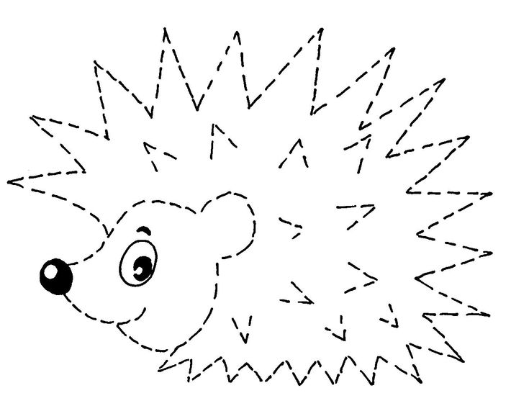



Приложение 3

Раскрасьте смайлик, показывающий ваше настроение после занятия



Мне всё понравилось Всё было нормально Было неинтересно